
Requerimento ______/2010

Ilustríssima Mesa Diretora
Ilustríssimos Senhores (as) Vereadores (as)
Câmara Municipal de Canela
Canela/RS

Senhores (as) Vereadores (as):
O Vereador signatário, no uso de suas atribuições legais e regimentais, requer que seja arquivada nos anais da Casa a matéria publicada na página da edição do Jornal Zero Hora do dia 20 de junho, domingo, coluna assinada pelo Senhor Aloyzio Achutti, intitulada “Engana-me”.

JUSTIFICATIVA
Este texto faz uma reflexão sobre as verdades que ouvimos hoje, somos enganados diariamente com propaganda enganosas. Sabemos e aceitamos que somos enganados e isso já se tornou um hábito cultural.
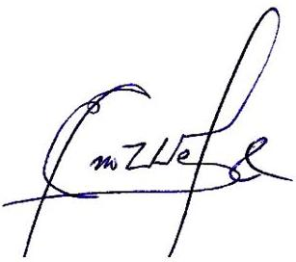
Eno Weber
Vereador

VEÍCULO: ZERO HORA

CIDADE: PORTO ALEGRE

DATA: 20 de junho de 2010

Editoria/coluna: Engana-me

Texto: Senhor Loysio Achutti

Página: 06

